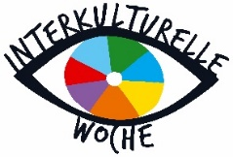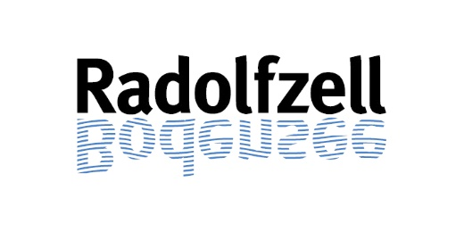

**Veranstaltungsbewerbung für die Interkulturelle Woche 2025**

Das bundesweite Motto lautet: **dafür!**

Weitere Infos: <https://www.interkulturellewoche.de/dafuer>

**Anmeldeschluss**: Montag, 31.03.2025 an Frau Schöbel, [Soziales-Integration@Radolfzell.de](mailto:Soziales-Integration@Radolfzell.de)

1. Veranstalter

Name der Institution/Vereins: …………………………………………………………………………

Ansprechpartner*in: ……………………………………………………………………………………

Adresse: …………………………………………………………………………………………………

Email-Adresse: …………………………………………………………………………………………

Telefon: ………………………………………………………………………………………………….

2. Veranstaltung

Titel: ……………………………………………………………………………………………………...

Ggf. Untertitel: …………………………………………………………………………………………..

Veranstaltungsbeschreibung (Inhalt, Zielgruppe(n), Voraussetzungen…):

……………………………………………………………………………………………………………

……………………………………………………………………………………………………………

……………………………………………………………………………………………………………

……………………………………………………………………………………………………………

……………………………………………………………………………………………………………

……………………………………………………………………………………………………………

……………………………………………………………………………………………………………

einmalig  mehrere Termine. Anzahl: ……………………………….

Dauer: ………. Stunden

Mögliche Durchführungszeiten (bitte ankreuzen):

|  |  |  |  |  |  |  |  |  |  |  |
| --- | --- | --- | --- | --- | --- | --- | --- | --- | --- | --- |
| **Uhr-**  **zeit** | **MI**  **08.10.** | **DO**  **09.10.** | **FR**  **10.10.** | **SA**  **11.10.** | **MO**  **13.10.** | **DI**  **14.10.** | **MI**  **15.10.** | **DO**  **16.10.** | **FR**  **17.10.** | **SA**  **18.10.** |
| 9-12 |  |  |  |  |  |  |  |  |  |  |
| 12-18 |  |  |  |  |  |  |  |  |  |  |
| 18-22 |  |  |  |  |  |  |  |  |  |  |

Gewünschte Uhrzeit(en): ………...........

Ort (Adresse): …………………………………………………………..  noch unbekannt

Voranmeldung notwendig?  Ja*  Nein

*Anmeldung bis …………………………….. unter: …………………………………………………..

Teilnahmekosten : …….……….€  keine

Bitte schicken Sie uns folgendes zu:

* Logo der Organisation
* Bilder zur Veranstaltung (inkl. Nutzungsrechte)

Wir bedanken uns vorab für Ihr Engagement und Ihren Beitrag zur Interkulturellen Woche 2025 in Radolfzell.

Bei Fragen oder Unterstützungsbedarf melden Sie sich gerne bei Frau Schöbel unter

[Soziales-Integration@Radolfzell.de](mailto:Soziales-Integration@Radolfzell.de) oder 07732/81 673.

Sollten Sie gerne mitmachen wollen, haben aber **noch keine Veranstaltungsidee**, dürfen Sie sich auch gerne an uns wenden. Wir stehen Ihnen gerne unterstützend zur Seite.

**Erklärungen (bitte ankreuzen):**

Ich versichere, dass ich bzw. die Institution über die Nutzungsrechte der eingereichten Bilder verfügt. Ich erteile hiermit dem IKW-Team (Stadt Radolfzell, Partizipation und Integration) die Erlaubnis, diese Bilder kostenfrei im Rahmen der IKW-Öffentlichkeitsarbeit (Presse, Websites, soziale Medien) zu veröffentlichen.

Ich habe die Datenschutzbestimmungen unter <https://www.radolfzell.de/datenschutz> zur Kenntnis genommen und stimme der Speicherung meiner Daten zwecks Organisation der Interkulturellen Woche 2025 in Radolfzell zu.

………………………………………….. ………………………………………….

Ort, Datum Unterschrift